

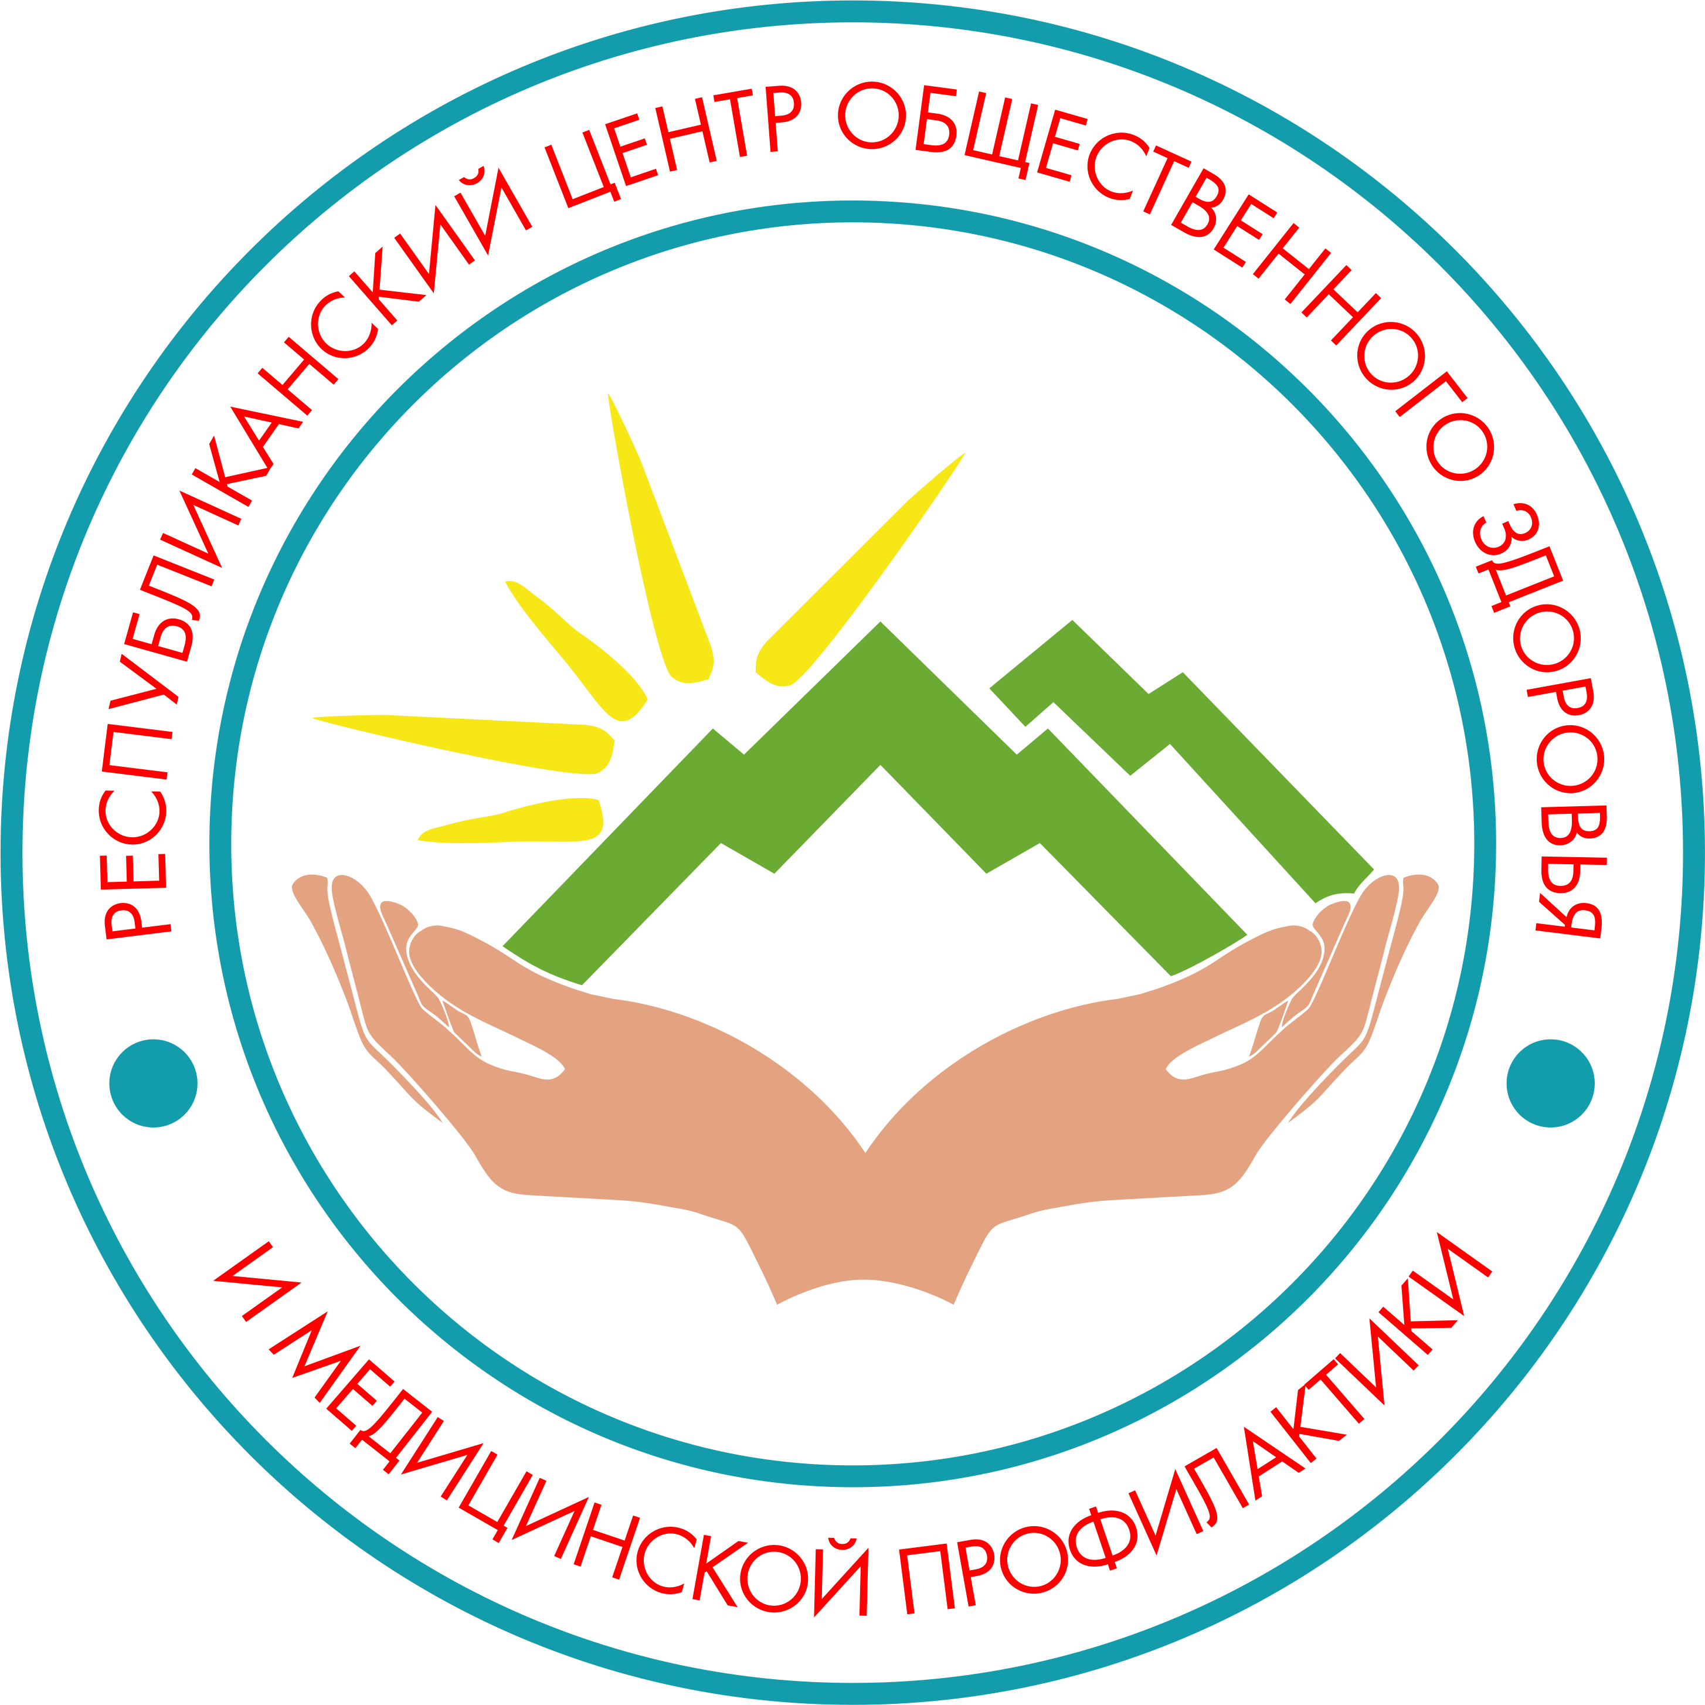
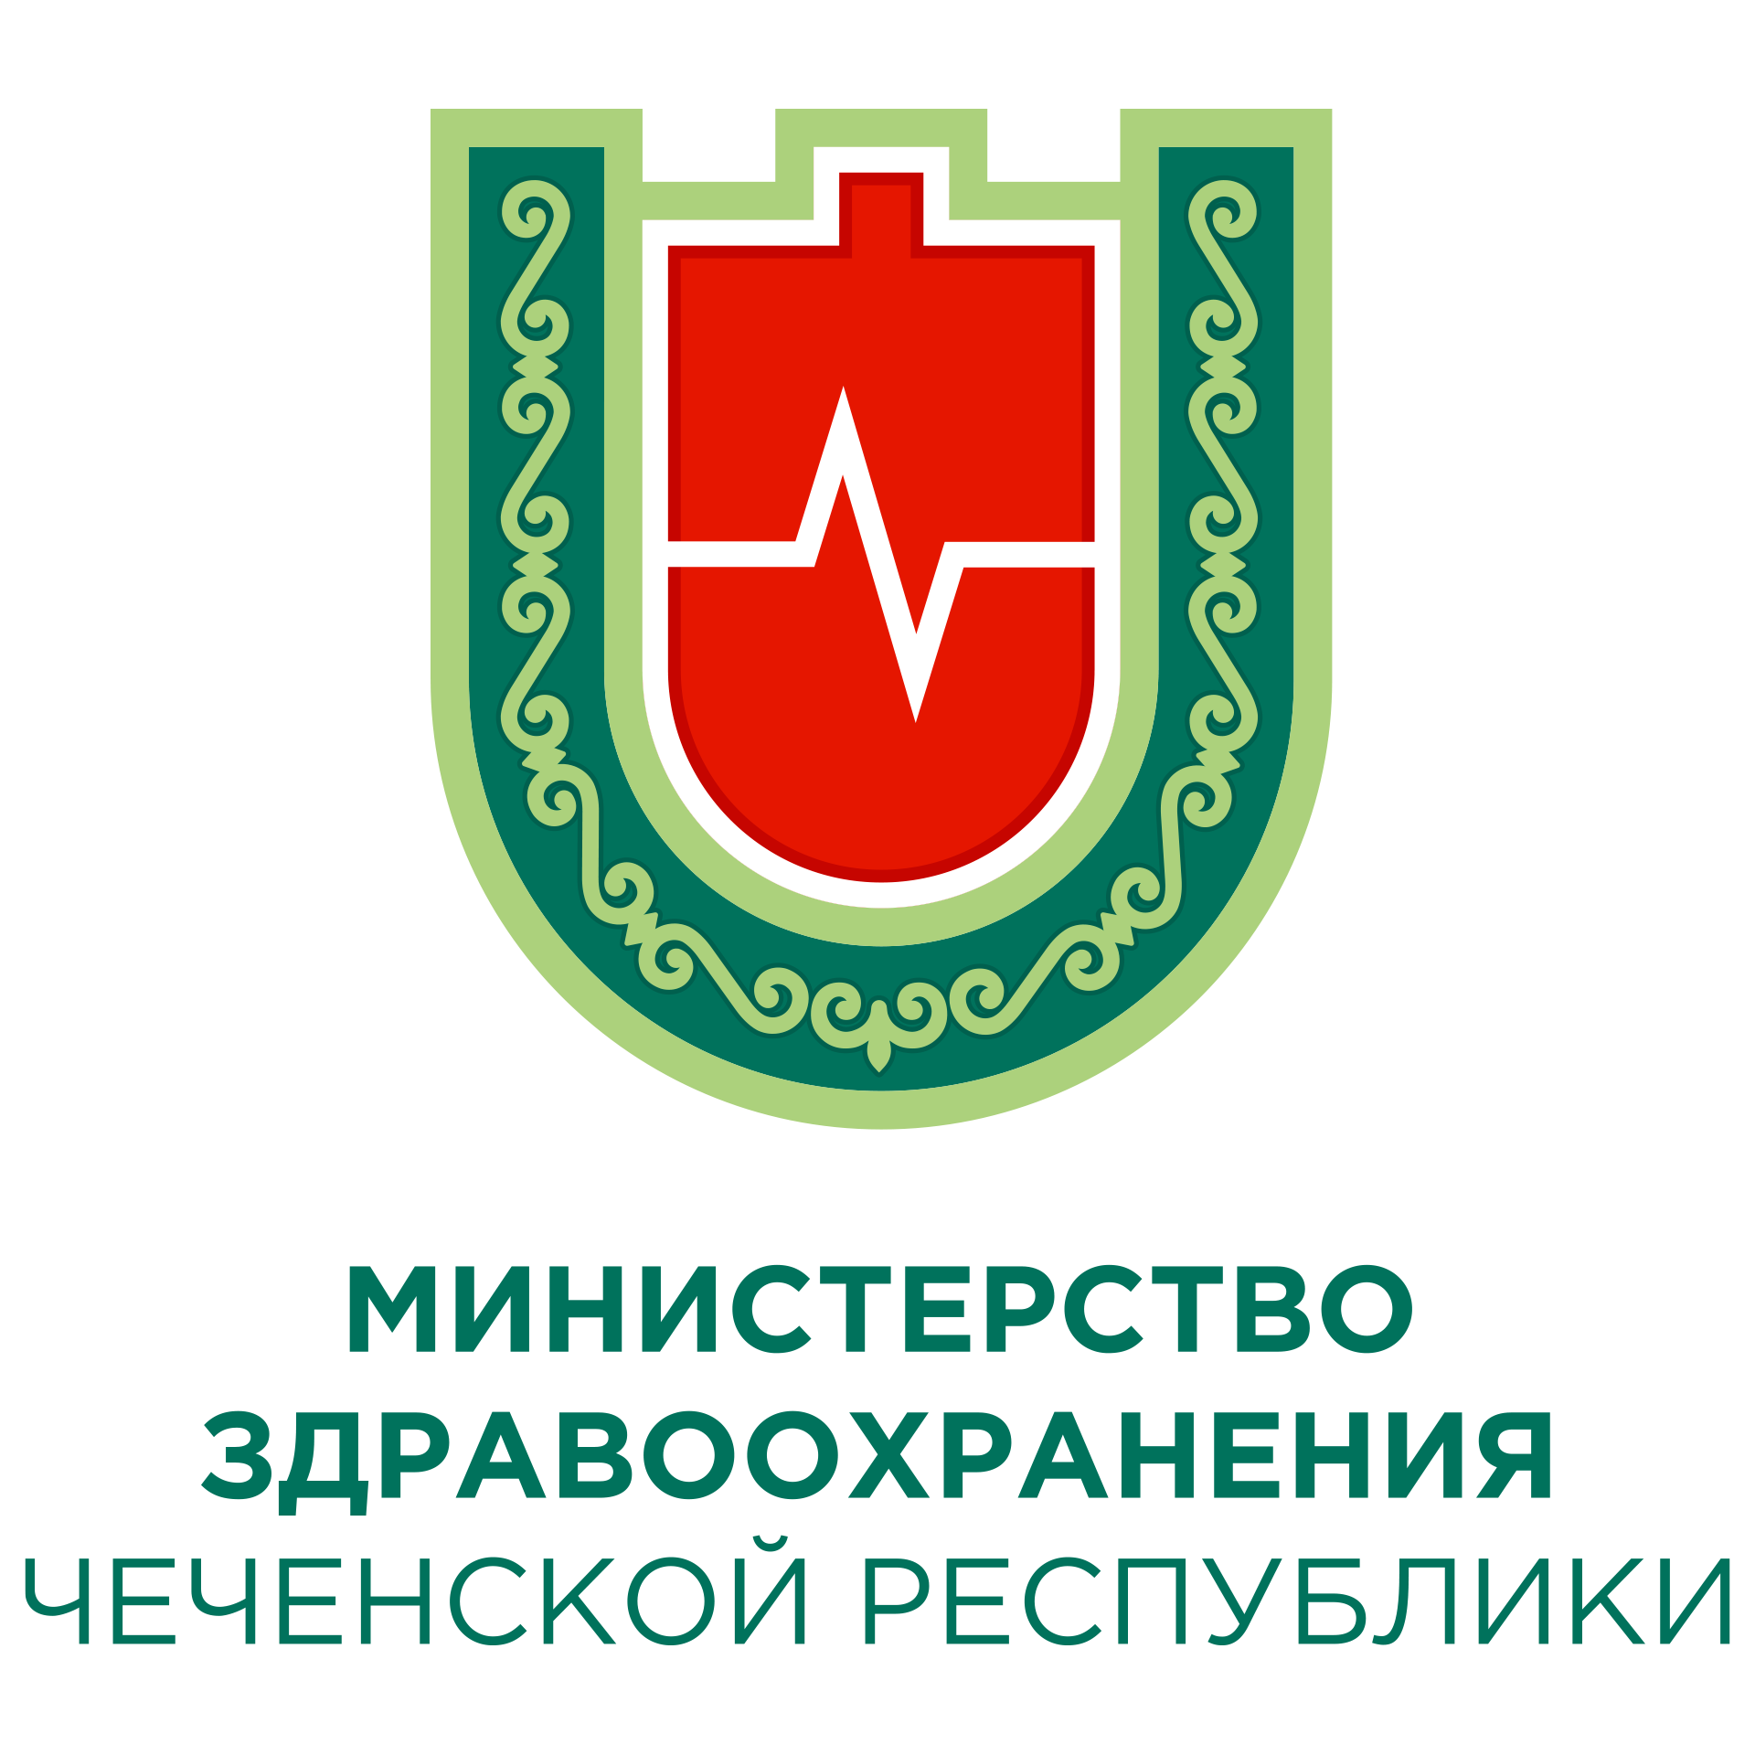
МИНИСТЕРСТВО ЗДРАВООХРАНЕНИЯ
ЧЕЧЕНСКОЙ РЕСПУБЛИКИ
ЦЕНТР ОБЩЕСТВЕННОГО ЗДОРОВЬЯ И МЕДИЦИНСКОЙ ПРОФИЛАКТИКИ

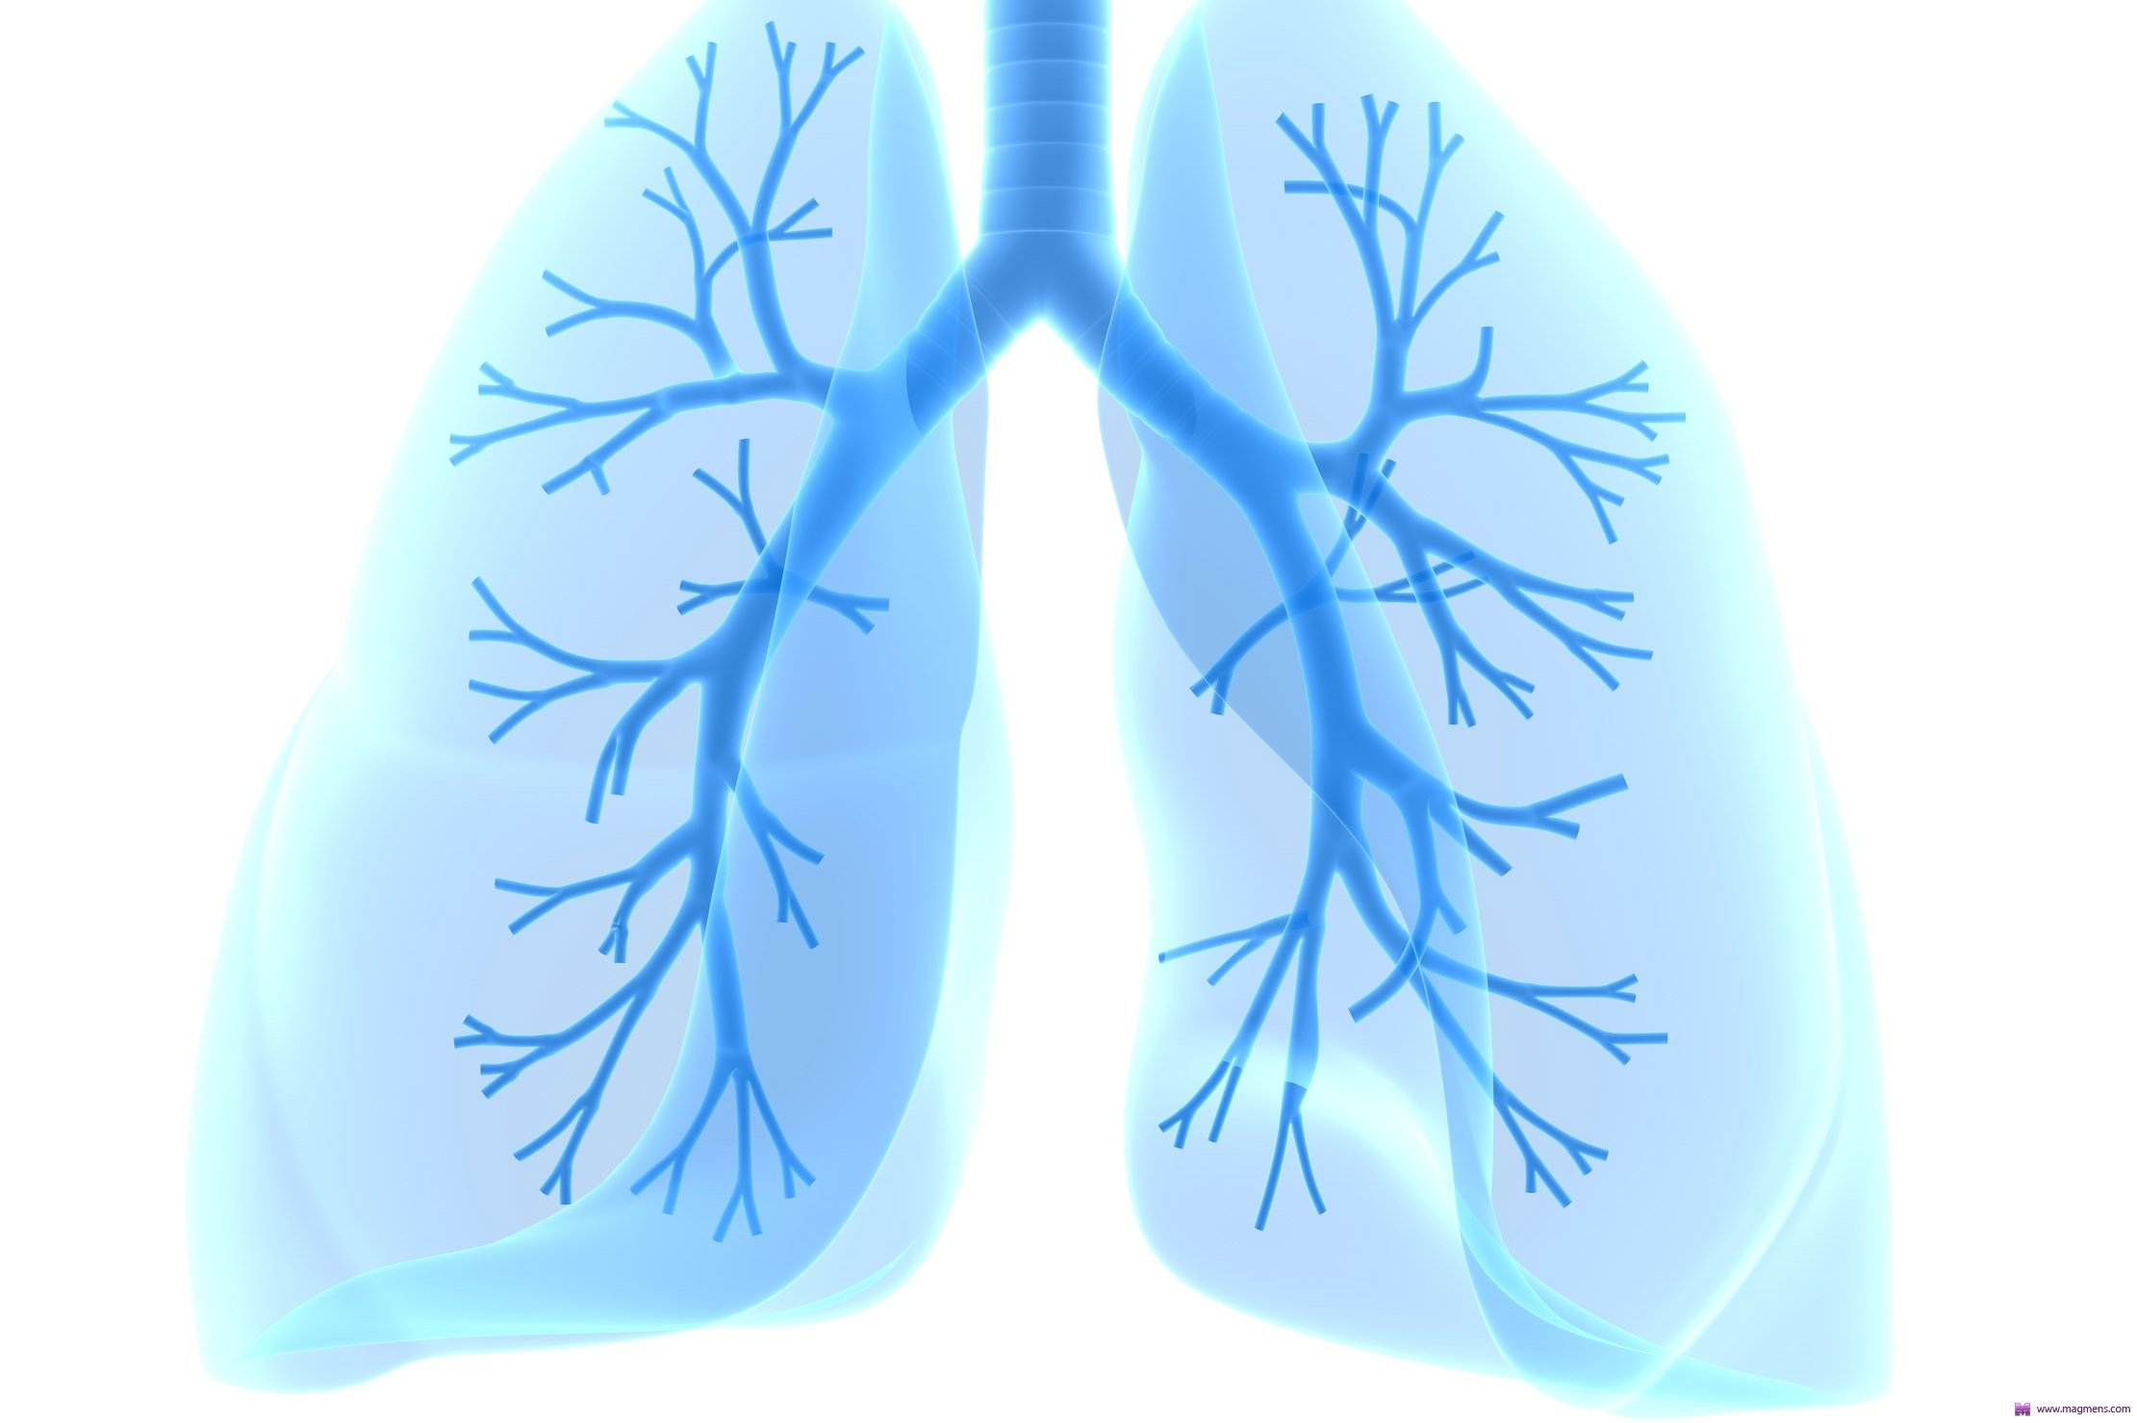
Профилактика рака легких включает следующие рекомендации:
- Отказ от вредных привычек, в первую очередь от курения.
- Соблюдение здорового образа жизни: правильное питание богатое витаминами и ежедневные физические нагрузки, прогулки на свежем воздухе.
- Своевременное лечение заболевания бронхов, чтобы не было перехода в хроническую форму.
- Ежегодное флюорографическое обследование легких
- Проветривание помещения, ежедневная влажная уборка помещения.
- Снижение контакта с вредными химическими веществами. Во время работы обязательно использовать средства защиты (респираторы, маски).
- Важно регулярное прохождение профилактических осмотров и диспансеризации.

Понимание факторов риска возникновения болезни и сведение к минимуму тех, которые возможно контролировать, – первый шаг на пути к предотвращению рака легких.

НЕ УПУСТИТЕ ВРЕМЯ!

ПРОФИЛАКТИКА
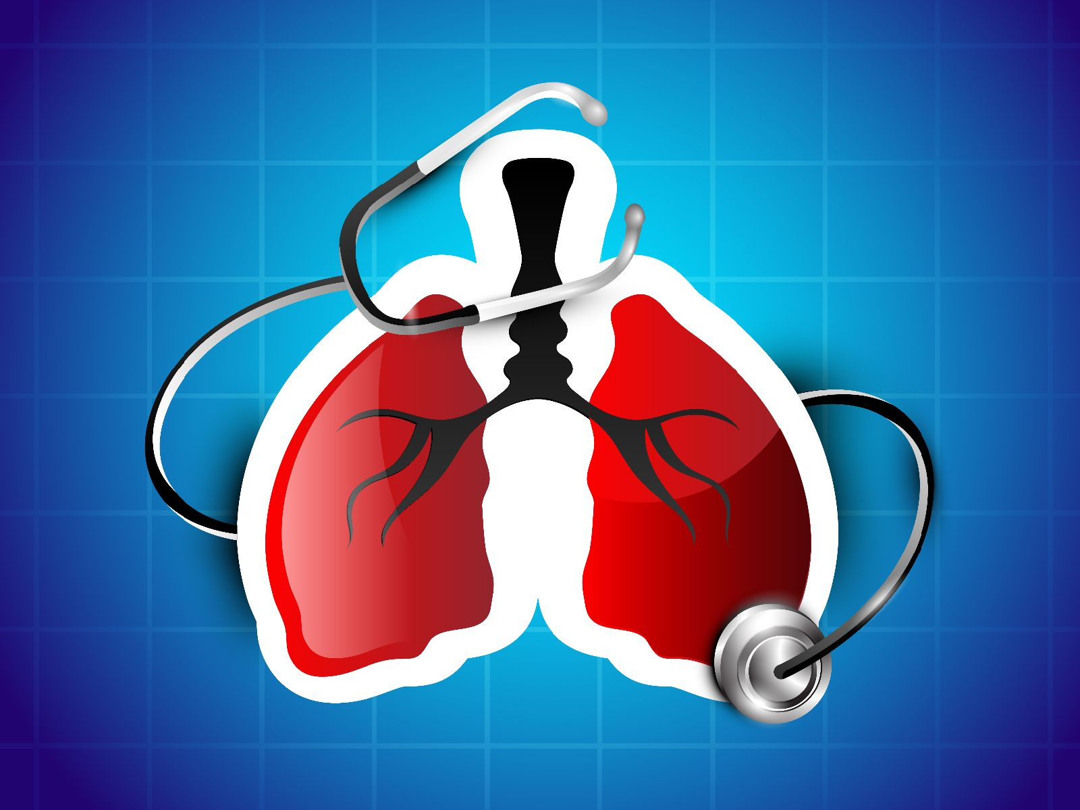
ВЫБЕРИ ЖИЗНЬ
ПРОФИЛАКТИКА РАКА ЛЕГКИХ

